PLA DE TREBALL DEL 20 al 24 DE GENER
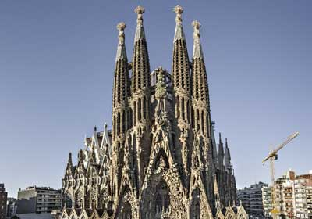
Los ninos hicieron
Un hombre de nieve
Con brazos y piernas
Y sombrero verde.

Lo hicieron muy gordo
Con una sonrisa
Muy grande y muy Prieto
Se le veia

Desde todo el pueblo
El hombre de nieve
Se iba deshaciendo
Y lloraba arroyos
Desapareciendo.
GLORIA FUERTES

Dijous 23 visita ala Sagrada Família de Barcelona.
Sortirem de l’ escola a les 8;40
Haurem de matinar i esmorzar abans de sortir.

EINES | Problemes de lògica  Fraccions d’ un número  Concurs de lectura en veu alta  Escriure: Historias en primera persona  Dictat (poesia Gloria Fuertes)
BAULES | Classificació de la informació de la Baula  Cada grup un aparell del cos humà
VIP
TUTORIA | L’ empatia i la tolerància, per viure més agust

